REQUERIMENTO Nº 050/2024

CELSO KOZAK - PSDB, Vereador com assento nesta Casa, com fulcro nos arts. 118 e 121 do Regimento Interno, no cumprimento do dever, requer à Mesa, ouvido o Soberano Plenário, que esse expediente seja encaminhado ao Senhor André Bicca Machado, Sr. Diretor da Concessionária Águas de Sorriso/MT, com cópias ao Exmo. Senhor Ari Genézio Lafin, Prefeito Municipal, requerendo informações sobre o cumprimento da meta de instituição de tarifa social, previsto no Plano Municipal de Saneamento Básico – PMSB, de Sorriso/MT.

JUSTIFICATIVAS

Considerando que, a meta de instituir a tarifa social de água para os contribuintes de baixa renda, pertence ao Plano municipal de Saneamento Básico que foi aprovado em 2022 e está vinculado a lei Municipal n° 3.331 de 15/12/2022, lei que institui a Política municipal de Saneamento Básico, onde em seu Capitulo II, Art 14 estabelece o Sistema Municipal de Saneamento Básico que são divididos em 5(cinco) sendo eles:

Plano Municipal de Saneamento Básico
Conselho Municipal de Saneamento Básico
Fundo Municipal de Saneamento Básico
Sistema Municipal de Informação em Saneamento Básico
Conferência Municipal de Saneamento Básico

Considerando que, é possível verificar que o prazo da meta para instituir a tarifa social, é estabelecido como IMEDIATO, ocorre que até o presente momento, não foi implantado. Conforme a imagem abaixo.

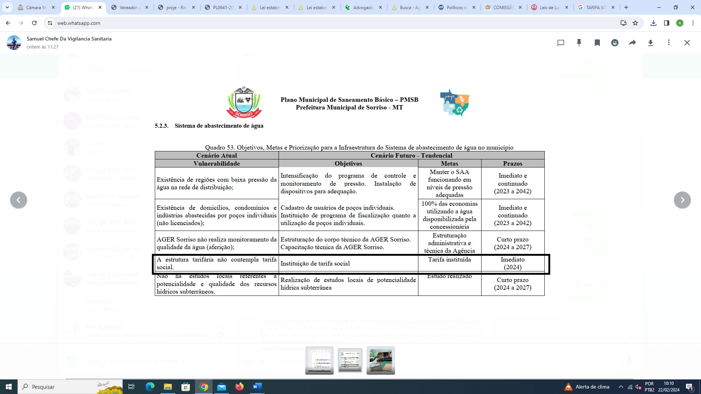
Câmara Municipal de Sorriso, Estado de Mato Grosso, em 27 de fevereiro de 2024.

CELSO KOZAK
Vereador PSDB

